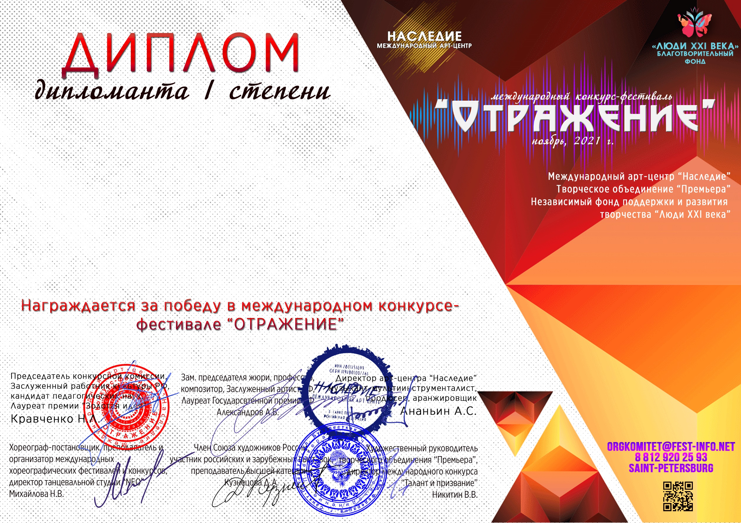 Серия ОТ №10276

Танцевальная группа «Звёздочки» (подготовительная группа)

(МКДОУ -детский сад №7 г. Татарска, НСО г. Татарск)

*Руководитель/преподаватель:* Волосская Светлана Юрьевна, Епифанова Инна Владимировна,

*Номинация:* Малые хореографические ансамбли*; категория:* до 7-ми лет включительно

*Конкурсная работа*: Танец «Весёлая песенка»